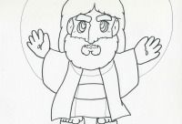
復活の朝におこったこと
ルカ２４:１―１２

- 女の人たちはイエスさまのお墓に行きました。
女の人たちはどんな気持ちだったでしょうか？ 考えて書いてみましょう。

２．５せつ～７せつを読んで正しいものに○、間違っているものに×をしてください。

（ ） 死者はお墓の中にうめてある
（ ） そのかたは、ここにはおられない
（ ） そのかたは、ごはんを食べにいきました
（ ） 復活は３日目と言ってある
（ ） ガリラヤのお墓にうつされました。

３．９せつに、報告した。とありますが、もしあなたがこの報告をきいたら
どう思ったでしょうか？考えてみましょう。

・とってもよろこぶ ・バカにする ・信じる ・相手にしない

４．ルカ２４しょう６せつを書きましょう。

よみがえり ヨハネ20:11-18

１．マグダラのマリヤが週のはじめにお墓に行ったとき、どんなことが起こっていましたか?
（ ） 宇宙人が遊んでいた!
（ ） イエス様の体がなくなっていた!
（ ） 兵隊たちが踊っていた!
（ ） 山がくずれていた!

２. 泣いていたマリヤに声をかけたのは誰でしょう？
a. ペテロと弟子たち b. ピラトと兵隊たち
b. ２人の御使いとイエスさま

３． 下の暗号をといてください。ヒントは「つみ」を消してね。ただしひとつだけ消してはいけない字がありますので、気をつけてね。

イエつスみさつみまつのみよつみみがつえみりつみ!

こたえ

４. 暗唱聖句を覚えましょう 第一ペテロ1:3b

神は、ご自分の大きなあわれみのゆえに、イエス・キリストが死者の中からよみがえらせたことによって、私たちを新しく生まれさせて、生ける望みをもつようにしてくださいました。

あなたはわたしを愛しますか?
ヨハネ21:15-21章

１． ペテロは、何回イエス様を知らないと言いましたか?（マルコ14:72）

a. １回 b. ２回 c, ３回 d, ４回 e, ５回

- イエス様は、ペテロになんと言いましたか?
( )は( )を( )?

- イエス様は、ペテロに何回「わたしを愛しますか？」と言いましたか？

a. １回 b. ２回 c, ３回 d, ４回 e, ５回

4. ペテロはなんと答えましたか?
- うるせーなぁ。
- イエス様のこと裏切ったのに、なにもいえません。
- 私があなたを愛することは、あなたがご存知です。
- はい! 私はイエス様を愛してます。

5. イエス様がペテロが答えたあとに言われたことはなんでしょう?
わたしの( )を( )。

6. 暗唱聖句を覚えましょう。 第一ヨハネ 4:19
私たちは愛しています。神がまず私たちを愛してくださったからです。
約束 使徒1:3-11

１．イエス様の約束はなんでしたか? 正しいものに○をしてください。
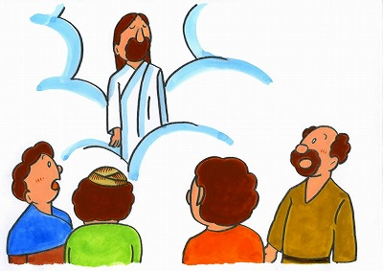
( ) もう来ません。
( ) 聖霊が来られるまでまっていなさい。
( ) みなさん。自分のことは自分でしてください。

２．下の暗号を右の→をヒントに解いてください。

イ | か | ま | で | ま
エ | え | る | つ | ち
ス | さ | れ | づ | ロ
た | ま | ら | け | パ
マ | が | こ | ま | す

ヒントBOX

- ↓ 11.→
- ↓ 12.↓
- → 13.←
- ↓ 14.↓
- ↓ 15.↓
- → 16.↓
- ↑ 17.→
- ↑
- ↑
- →
スタート

ゴール!

こたえ

３． イエスはさまは、約束をした後、どこへ行かれたのでしょう？

- ペテロの家
イ. 天へのぼっていかれた
ウ. エルサレム
エ. 地の下にくだられた こたえ( )

4. 暗唱聖句を覚えましょう。 使徒1:8

しかし、聖霊があなたがたの上に臨まれるとき、あなたがたは力を受けます。
そして、エルサレム、ユダヤとサマリヤの全土、および地の果てにまで、
わたしの証人となります。
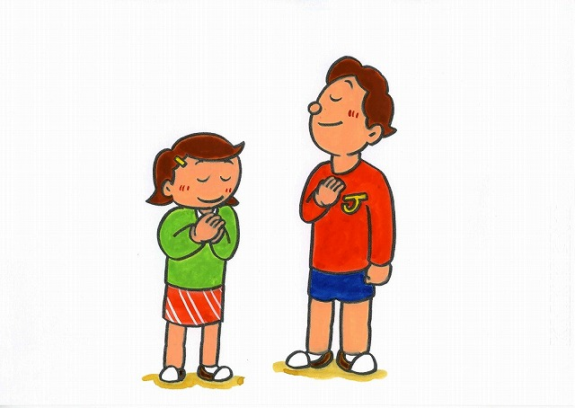
助け主
ヨハネ14:16-17,26,15:26,16:7-5

１． 聖霊は、わたしたちに何をおしえてくださいますか?

( ) イエス様のこと
( ) ゲームのこと
( ) つみについて
( ) テレビのこと

- 文章がつながるように、線をひいてください。

聖霊は、わたしたちの・ ・あかしします。
聖霊は、わたしたちに・ ・うちに住んでくださいます。
聖霊は、イエス様を・ ・おしえてくださいます。

- 聖霊のほかのよびかたをかいてみましょう。

( )の( )
( )主

4. 暗唱聖句を覚えましょう。ヨハネ14:26

しかし、たすけぬし、すなわち、ちちがおつかわしになる聖霊は、あなたがたにすべてをおしえ、また、わたしがあなたがたにはなしたすべてのことをおもいださせてくださいます。

